AKDENİZ ÜNİVERSİTESİ
TEKNİK BİLİMLER MYO BİLGİSAYAR PROGRAMCILIĞI BÖLÜMÜ
...Programlama Teknikleri... DERSİ 2019-2020 BAHAR YARIYILI FİNAL SINAV ÖDEVİ
ÖĞRENCİ NO : 20191132038  ADI SOYADI : Bilal Turan | TCKİMLİK NO : 33193795774  TELEFON : 05340503477

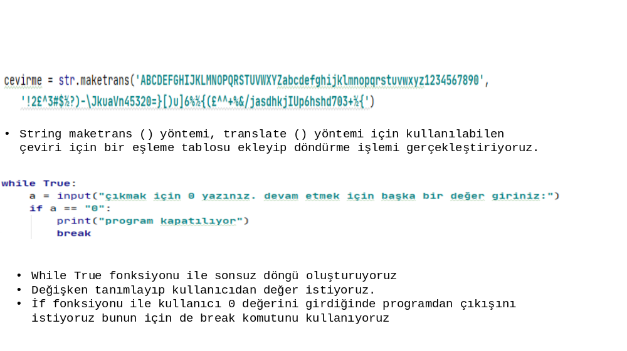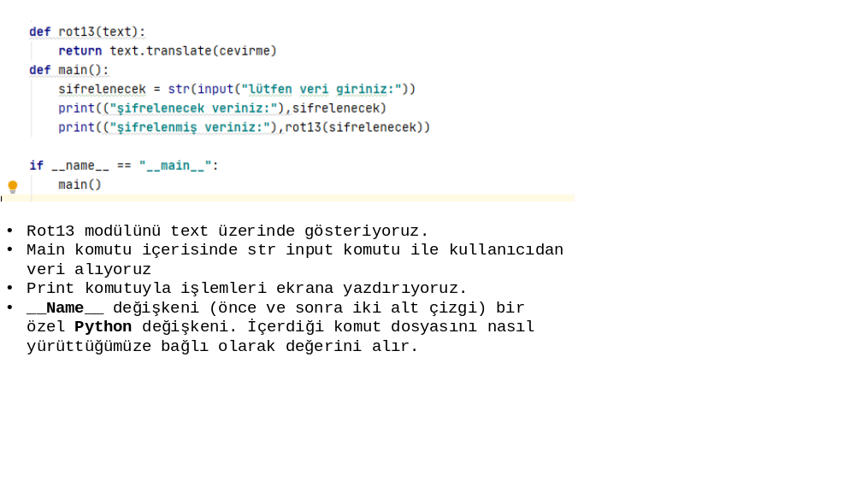
Kodlar:
https://github.com/bilallturan/calismalar/blob/master/Rot13

